# Устройство ПК

Монитор

Клавиатура

Мышь

Системный блок

Принтер – для вывода информации на бумагу. Бывают матричные, струйные, лазерные.

Сканер – для создания электронных копий документов, фото.

МФУ – многофункциональное устройство, 3-в-1 – принтер, сканер, ксерокс.

Модем – для связи ПК с помощью телефонной сети (для подключения к ИНТЕРНЕТ)

# Системный блок

Блок питания

Дисковод для дискет

Дисковод для компакт-дисков

Жесткий диск (винчестер)

Материнская плата

Микропроцессор

Сетевая, звуковая, видео платы

Оперативная память

TV, FM тюнер

# Единицы измерения информации

0 или 1 – 1 бит

8 бит=1 байт=1 символ

Иванов Иван – 11 байт

1 Килобайт = 210байт =1024 байт ≈ 1000 байт

1 Мегабайт ≈ 1000 Кб

1 Гигабайт ≈ 1000 Мб

Дискета - 1, 44 Мб - 1440 Кб

CD диск - 700 Мб - 0,7 Гб

DVD диск - 4,7 Гб - 4700 Мб

Жесткий диск - 80, 160, 250.. Гб

# Имена дисков.

А: - дисковод для дискет;

С: - жесткий диск (винчестер). Может быть разделен на несколько частей (дисков) с именами C:, D:, E: и т.д. На диске С: (он обычно небольшого размера) обычно хранятся системные файлы, а на остальных дисках – фото, видео, музыка.

Следующая свободная буква – имя для дисковода для компакт-дисков.

Следующая свободная буква – имя для флешки.

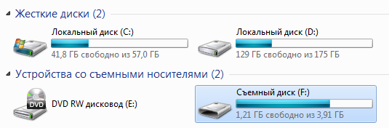

# Клавиатура

**Enter** – переход на новую строку;

**Caps Lock** – если индикатор горит, то большие буквы;

**Shift** – меняет регистр на противоположный;

**Ctrl, Alt, Shift** – управляющие клавиши, используются для изменения назначения других клавиш;

**Tab** – клавиша табуляции, предназначена для перемещения курсора на несколько позиций вправо (курсор – мигающий знак (**│**), указывающий место ввода следующего символа);

**Backspace** – клавиша удаления символа слева от курсора;

**Delete** – клавиша удаления символа справа от курсора;

– клавиша вызова главного меню;

 – клавиша вызова контекстного меню.

**б, в, Я, а** – клавиши перемещения курсора соответственно: вверх, вниз, влево, вправо;

**PgUp, PgDn** – клавиши перемещения на одну экранную страницу вверх/ вниз соответственно;

**Home, End** – клавиши перемещения курсора к началу и концу строки соответственно;

**Insert** – клавиша переключения режимов вставки/ замены: ввод с раздвижением символов (вставка) и ввод с замещением символов (замена).

Цифровые клавиши на вспомогательной клавиатуре совмещены с клавишами управления курсором. В цифровом режиме (если горит индикатор **Num Lock**) вводятся цифры; в режиме управления курсором назначение клавиш совпадает с назначением клавиш управления курсором. Для переключения режимов используется клавиша **Num Lock**.

F1 – F12 – клавиши, вызывающие наиболее часто употребляемые команды. В различных программах они имеют различные значения.

# Работа с мышью

Щелчок левой кнопкой используется для выделения объектов, выбора пунктов меню, нажатия на кнопки.

Двойной щелчок левой кнопкой используется для открытия файлов и папок.

Щелчок правой кнопкой используется для вызова контекстного меню. Оно содержит наиболее часто используемые команды для выбранного объекта. Если оно появилось случайно можно щелкнуть в любом другом месте левой кнопкой или нажать ESC.

# Файлы и папки

Файл – область на диске с именем. Имя файла состоит из двух частей, разделенных точкой – самого имени (до 255 символов) и расширения (обычно 3 англ. символа). Расширение и значок файла указывают на его тип.

Примеры расширений файлов

Шрек3.avi - видео

Виагра.mp3 - музыка

КРИСТАЛЛ.doc - документ Word

111.txt - текстовый документ

1.jpg, 3.bmp - рисунки

happy.exe - приложение, служит для запуска программ.

Папки предназначены для упорядочивания файлов и имеют значок желтого цвета.

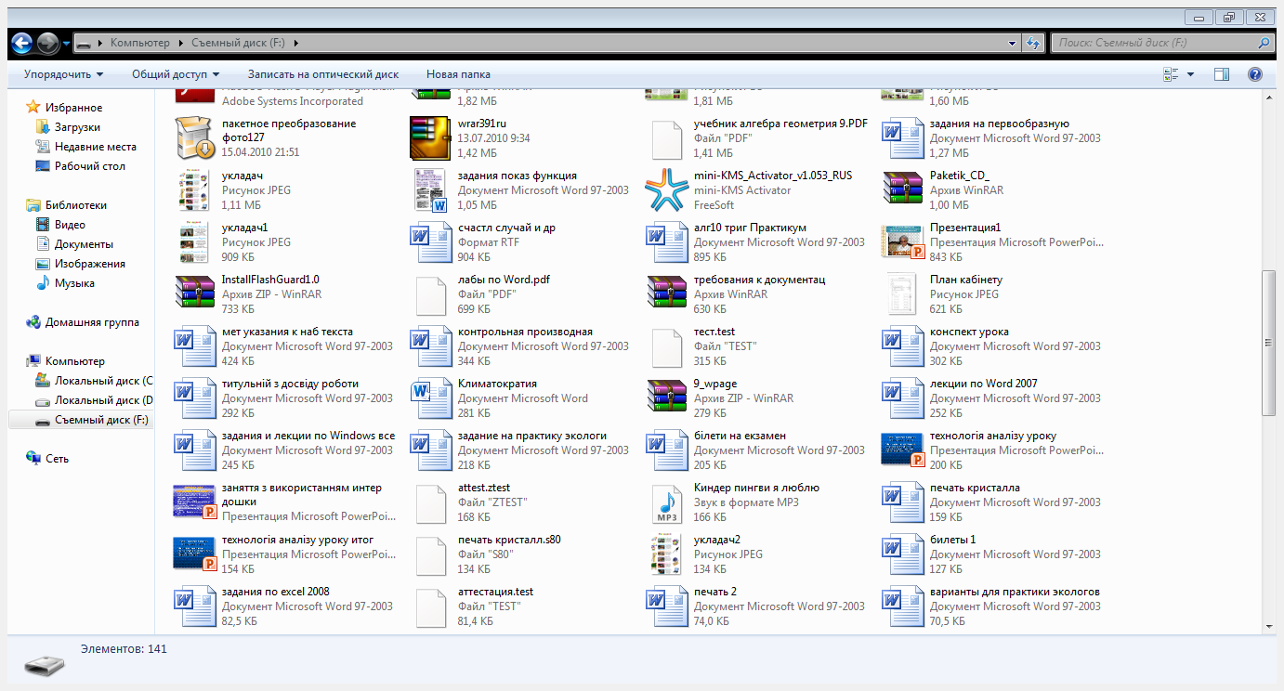

# Создание объектов

Открыть папку, в которой нужно создать новый объект.

В контекстном меню рабочей области выбрать пункт Создать и что создать

Ввести имя объекта и нажать Enter.

# Переименование объектов.

1 способ: Выделить объект и нажать F2

2 способ: Щелкнуть на значке объекта правой кнопкой мыши (вызвать контекстное меню) и выбрать пункт переименовать.

3 способ: Щелкнуть на значке объекта (выделить его), а затем щелкнуть на его имени.

4 способ: Выделить объект, а затем нажать Переименовать слева (Задачи для файлов и папок).

# Удаление

1 способ: Выделить объект и нажать Delete

2 способ: Щелкнуть на значке объекта правой кнопкой мыши и выбрать пункт Удалить

3 способ: Выделить объект, а затем нажать Удалить слева (Задачи для файлов и папок).

4 способ: Выделить объект и нажать Shift+Delete

# Выделение объектов.

1 способ: Обвести объекты, удерживая нажатой левую кнопку мыши.

2 способ: Выделить первый объект, а затем, удерживая нажатой клавишу CTRL, щелкать по значкам остальных объектов.

3 способ: Выделить первый объект, а затем, удерживая нажатой клавишу Shift, щелкнуть на значке последнего объекта – будут выделены все от первого до последнего.

4 способ: Нажать CTRL + A/Ф – выделить все объекты.

# Корзина

Хранит удаленные объекты, которые можно восстановить или удалить окончательно.

Открыть Корзину можно при помощи значка на рабочем столе или через адресную строку.

Чтобы восстановить объекты нужно их выделить и нажать Восстановить эти элементы (слева).

Чтобы очистить Корзину нужно щелкнуть на ее значке правой кнопкой и выбрать Очистить Корзину.

# ВИД И СОРТИРОВКА ЗНАЧКОВ

Вид значков можно изменить при помощи пункта меню Вид: можно выбрать диафильм, эскизы страниц, плитка, значки, список, таблицу.

Также для изменения вида значков можно воспользоваться кнопкой Вид или контекстным меню рабочей области.

Чтобы упорядочить значки нужно Вид🡪Упорядочить значки🡪по типу, по размеру, по дате, по имени.

Если значки представлены в виде таблицы, то для сортировки достаточно щелкнуть название нужного столбца.

# РАБОТА С ДИСКЕТАМИ

Чтобы увидеть содержимое дискеты нужно: Мой компьютер🡪Диск 3,5(А:) или через адресную строку.

При работе с дискетами необходимо помнить о:

1. все, что удаляется с дискеты, удаляется без помещения в Корзину;
2. нельзя доставать дискету пока горит индикатор на дисководе;
3. ПК требуется больше времени, чем при работе с жестким диском;

# ФОРМАТИРОВАНИЕ ДИСКЕТ

Нужно открыть Мой компьютер, щелкнуть на значке Диск 3,5(А:) правой кнопкой и выбрать пункт Форматировать. В появившемся окне можно выбрать быстрое (очистка дискеты) или полное и нажать кнопку Начать.

Внимание! При форматировании уничтожаются все данные на дискете.

# КОПИРОВАНИЕ НА ДИСКЕТУ

Нужно щелкнуть на объекте, который необходимо скопировать, правой кнопкой и выбрать Отправить🡪Диск 3,5(А:).

*Примечание: Все сказанное выше верно и при работе с флешкой, только вместо Диск 3,5(А:) следует использовать* ***Съемный диск****.*

# НАСТРОЙКА РАБОЧЕГО СТОЛА.

Нужно щелкнуть на рабочем столе правой кнопкой и выбрать пункт Свойства. В появившемся окне можно выбрать вкладки:

1. ТЕМЫ – при изменении темы меняется рисунок на рабочем столе, заставка, цвет окон, значки и др.
2. РАБОЧИЙ СТОЛ – здесь можно выбрать стандартный рисунок для рабочего стола или нажать кнопку ОБЗОР и выбрать свой рисунок, хранящийся в какой-то папке на жестком диске.
3. ЗАСТАВКА – появляется на экране, если определенное время не работать за ПК.
4. ОФОРМЛЕНИЕ
5. ПАРАМЕТРЫ – здесь можно выбрать качество цветопередачи (среднее или высокое) и разрешение монитора (800х600, 1024х768 и др.)

# КОПИРОВАНИЕ И ПЕРЕНОС ОБЪЕКТОВ.

**I способ:**

1. Выделить объекты, которые нужно скопировать или переместить.

2. Слева (Задачи для файлов и папок) нажать Копировать или переместить.

3. В появившемся окне выделить папку, в которую нужно поместить объекты и нажать кнопку Копирование или Перемещение.

**II способ:**

* 1. Выделить объекты, которые нужно скопировать или переместить.
  2. В меню Правка или контекстном меню объектов выбрать пункт Копировать или Вырезать. При этом объекты помещаются в специальный карман – Буфер обмена.
  3. Открыть папку, в которую нужно поместить объекты и выбрать в меню Правка или контекстном меню рабочей области пункт Вставить.

Если щелкнуть правой кнопкой на значке папки и выбрать пункт Вставить, то объекты будут помещены в эту папку.

**III способ:**

# Выделить объекты, которые нужно скопировать или переместить и схватившись правой кнопкой мыши за любой из выделенных объектов «натащить» их на значок нужной папки. В появившемся меню выбрать пункт Копировать или Переместить.

# Кнопка Папки

После нажатия на эту кнопку слева появляется дерево папок, с помощью которого можно быстро и удобно перемещаться по папкам, дискам.

Щелчок по + рядом с папкой позволяет раскрыть ее содержимое в левой части. Чтобы увидеть содержимое папки на правой панели нужно щелкнуть на ее значке в левой части.

# Вид 🡪 Панели инструментов.

Выбрав этот пункт можно добавить или убрать кнопки, адресную строку. При помощи пункта Вид 🡪 Панели инструментов🡪Настройка можно добавить кнопки на панель инструментов, выбрать – нужно ли показывать подписи к кнопкам.

# Поиск объектов

Открыть диск или папку, в которой необходимо вести поиск и нажать кнопку Поиск или F3. Затем в левой части необходимо выбрать тип искомого объекта – Документ, изображение и др. В общем случае выбирают Файлы и папки. Затем нужно ввести имя или часть имени искомого объекта и нажать кнопку найти.

# Ярлыки.

Предназначены для быстрого открытия файлов, папок, запуска игр. Обычно их располагают на рабочем столе. Для создания ярлыка необходимо щелкнуть на нужном объекте правой кнопкой и выбрать Отправить🡪Рабочий стол (создать ярлык).

# Зависание ПК

Если ПК не реагирует на нажатия клавиш, то говорят что он завис. В этом случае необходимо:

1. Нажать CTRL + ALT + DELETE – появится диспетчер задач. Нужно выделить программу, которая зависла (напротив названия программы может быть написано НЕ ОТВЕЧАЕТ) и нажать Снять задачу. Также можно перезагрузить ПК выбрав в Диспетчере задач пункт меню Завершение работы 🡪 Перезагрузка.

2. Если ПК не реагирует на нажатие CTRL + ALT + DELETE необходимо нажать кнопку RESET на системном блоке.

# Работа в Интернет.

Для работы в Интернете используют специальные программы – браузеры: Internet Explorer (стандартная), Opera (устанавл. дополнительно) и др.

Работу начинают с ввода адреса необходимой страницы. Для поиска информации используют поисковые сервера: RAMBLER.RU, MAIL.RU, YANDEX.RU, META.UA

Также на этих серверах можно создать бесплатный почтовый ящик. Он обычно имеет следующий вид:

имя пользователя @ имя сервера (без пробелов). Все пользователи, создавшие почтовый ящик на rambler.ru имеют почтовый ящик

имя [пользователя@rambler.ru](mailto:пользователя@rambler.ru)

Почтовые ящики Соболь В.С. – [kristall-2007@mail.ru](mailto:kristall-2007@mail.ru) [kristall-07@yandex.ru](mailto:kristall-07@yandex.ru)

Работа с Opera:

Для ускорения загрузки страниц можно отключить загрузку рисунков: Вид🡪Рисунки 🡪Кешированные рисунки или Без изображений.

Чтобы открыть ссылку на новой странице нужно щелкнуть по ней, удерживая нажатой клавишу Shift.

Понравившуюся страницу можно добавить в закладки при помощи пункта Закладки. Это избавит вас от необходимости запоминать ее адрес и вводить его в следующий раз.

Также можно сохранить страницу на свой компьютер для последующего ее просмотра без подключения к Интернету. Для этого нужно выбрать Файл🡪Сохранить как… В появившемся окне ввести имя страницы, выбрать тип – Веб-архив, папку, в которую будет сохранена страница.

sed.lg.ua – северодонецкий сайт

gismeteo.ua/towns/99890.htm – погода в Лисичанске

lisichansk.com.ua – лисичанский сайт

zaycev.net – много музыки

<http://lgt.ucoz.ua> – сайт Лисичанского горного техникума

<http://www.youtube.com> - предназначен для просмотра и размещения созданного пользователями видео со всего мира в интернете

Задание 1.

**Цель: освоить работу с окнами – перемещение, изменение размера.**

*Запустите программы:*

Пуск🡪Программы🡪Стандартные🡪Блокнот

Пуск🡪Программы🡪Стандартные🡪Paint

Пуск🡪Программы🡪Стандартные🡪Калькулятор

Мой компьютер

*Обратите внимание, что на Панели задач у Вас 4 кнопки, т.е. 4 работающих программы.*

*Расположите окна следующим образом:*

|  |  |  |  |  |  |  |  |  |  |
| --- | --- | --- | --- | --- | --- | --- | --- | --- | --- |
| *1* | | | | | *2* | | | | *3* |
| *КАЛЬКУЛ* | | *БЛОКНОТ* | | *Paint* | | *БЛОКНОТ* | |  | *МОЙ КОМП* |
| *МОЙ КОМП* | | *Paint* | | *МОЙ КОМП* | |  |
| *4* | | | | *5* | | | | | *6* |
| *МОЙ КОМП* | *БЛОКНОТ* | | *Paint* | *Paint* | | | *МОЙ КОМП* | | *БЛОКНОТ* |
| *БЛОКНОТ* | | | *КАЛЬКУЛ* | | *МОЙ КОМП* |

*Закройте все программы.*

# Задание 2.

**Цель: освоить назначение основных клавиш на клавиатуре.**

*Запустите программу Блокнот и наберите текст:*

Съешь Еще Этих Мягких «Французских» Булочек Да Выпей Чаю!!!

Съешь Еще Этих Мягких «ФРАНЦУЗСКИХ» БУЛОЧЕК ДА ВЫПЕЙ ЧАЮ…

**. , ; : ? ( )** 12+65=77 Приказ №78**/**5

YANDEX.RU META.UA RAMBLER.RU MAIL.RU

*Исправьте в первом предложении все большие буквы на маленькие (используйте клавиши BackSpace и Delete).*

# Задание 3.

**Цель: научится перемещаться по папкам.**

1. C:\ Дерево\Документы
2. C:\Дерево\Разное\Тесты
3. C:\Дерево\Папка1\папка 2\папка5\папка 8
4. С:\ (через адресную строку)
5. D:\Игры\1000000
6. Корзина (через адресную строку)
7. Z:\Видео
8. Z:\ Музыка
9. Мои документы (через адресную строку)
10. C:\Дерево\Разное\Лекции
11. D:\ (через адресную строку)
12. C:\Дерево\Папка1\папка 2\папка 6
13. Корзина (через адресную строку)
14. С:\ (через адресную строку)

# Задание 4.

**Цель: научиться создавать папки и файлы,**

**переименовывать и удалять их.**

1) В папке со своей фамилией создайте 3 папки, 2 текстовых документа, 2 точечных рисунка, 2 документа Word с любыми именами.

2) Один их текстовых документов назовите Сведения.

3) Откройте его двойным щелчком и введите в него свою фамилию и инициалы (например, Иванов П.С.).

4) Закройте его и сохраните изменения.

5) Посмотрите размер полученного файла.

6) Любой точечный рисунок назовите ДОМИК.

7) Щелкните на нем правой кнопкой, выберите Изменить и нарисуйте домик.

8) Закройте рисунок и сохраните изменения.

9) Посмотрите размер полученного файла.

10) Переименуйте все остальные объекты, используя разные способы.

11) Удалите все созданные вами объекты разными способами.

12) Откройте Корзину (через адресную строку) и убедитесь, что все удаленные вами объекты находятся в ней (кроме объектов, удаленных навсегда).

13) Нажмите кнопку Назад, чтобы вернуться в свою папку.

# Задание 5.

**Цель: закрепить навыки перемещения по папкам, создания, переименования и удаления объектов.**

1. Удалите из папки со своей фамилией все объекты.
2. Создайте в своей папке 2 папки – Документы и Рисунки.
3. В папке Документы создайте 2 папки Приказы и Отчеты.
4. В папке Рисунки[1] создайте 3 папки – Фото, Картинки и Комиксы.
5. Нарисуйте в тетради дерево папок.
6. В папке Приказы создайте 2 текстовых документа с любым именем.
7. В папке Отчеты создайте 2 документа Word с любым именем.
8. В папках Фото, Картинки и Комиксы создайте по одному точечному рисунку.
9. Переименуйте документы в папке Приказы. Назовите их **Приказ №256** и **Приказ №257**.
10. Переименуйте документы в папке отчеты. Назовите их **Отчет за январь** и **Отчет за июнь**.
11. Удалите все созданные вами файлы во всех папках (папки не удалять!!!).
12. Покажите преподавателю.

# Задание 6.

**Цель: научиться выделять сразу несколько объектов,**

**восстанавливать удаленные объекты.**

1. Откройте папку С:\Разное и удалите из нее:
   * папки с четными номерами
   * папки с нечетными номерами
   * текстовые документы с четными номерами
   * рисунки с четными номерами
   * выделите все оставшиеся объекты[2] и удалите их
2. Перейдите в корзину при помощи адресной строки
3. Восстановите:
   * сначала 8 папок
   * 8 текстовых документов
   * 8 рисунков
4. Нажмите кнопку Назад чтобы вернуться в папку Разное и убедитесь, что все объекты восстановлены.

# Задание 7.

**Цель: Закрепить навыки работы с корзиной, работы с объектами, дискетой.**

1. Удалите все объекты из вашей папки.
2. Очистите корзину.
3. Измените рисунок на рабочем столе.
4. Создайте в вашей папке объекты, показанные на рисунке:

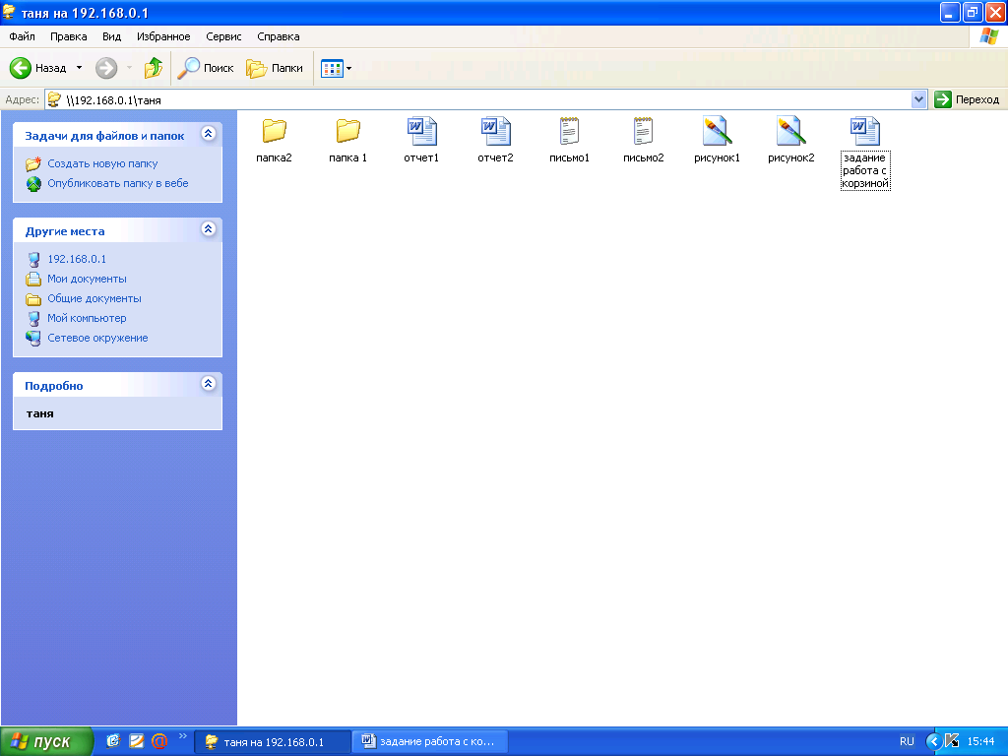

1. Очистите корзину.
2. Переименуйте объекты как показано на рисунке:

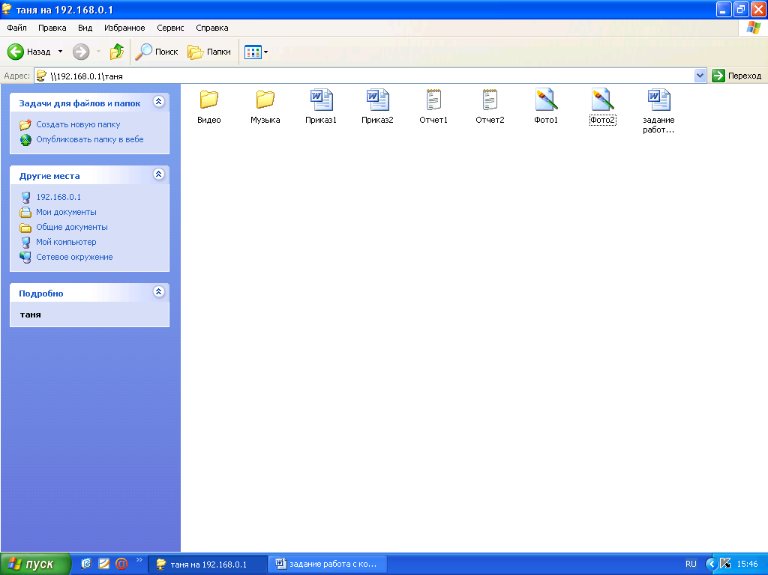

1. Удалите сначала 2 папки, затем 2 рисунка, затем оставшиеся объекты.
2. Откройте корзину, выделите и восстановите все удаленные вами объекты.
3. Вернитесь в свою папку и убедитесь, что объекты восстановлены.
4. Удалите 2 текстовых файла навсегда (без помещения в корзину).
5. Откройте корзину и убедитесь, что их там нет.
6. Скопируйте вашу папку на дискету.
7. Откройте содержимое дискеты и покажите преподавателю.
8. Скопируйте 3 любых рисунка на дискету.
9. Откройте содержимое дискеты и проверьте наличие рисунков на дискете.
10. Удалите все рисунки с дискеты.
11. Откройте корзину и убедитесь, что их там нет. Почему?
12. Отформатируйте дискету.

# Задание 8.

**Цель: Закрепить навыки копирования и перемещения объектов.**

1. Откройте папку с вашей фамилией и удалите все объекты их нее.
2. Очистите Корзину.
3. Создайте в вашей папке папки Рисунки, Документы, Разное, Приказы, Отчеты, Письма, Фото, Природа, Картинки, Анекдоты, Большие, Маленькие, Ведущие, Комиксы
4. При помощи перетаскивания правой кнопкой мыши **ПЕРЕМЕСТИТЕ**:

* 3 папки: Письма, Приказы и Отчеты в папку ДОКУМЕНТЫ
* 5 папок: Фото, Природа, Ведущие, Комиксы и Картинки – в папку РИСУНКИ
* 3 папки: Анекдоты, Большие и Маленькие – в папку РАЗНОЕ.

1. Нарисуйте в тетради дерево папок и покажите преподавателю.
2. Скопируйте папку с вашей фамилией на дискету (при помощи Отправить).
3. Удалите из своей папки 2 папки - Рисунки и Документы.
4. Восстановите удаленные вами папки.
5. Откройте папку Рисунки, зайдите в любую папку и **СКОПИРУЙТЕ**, используя **Задачи для файлов и папок:**

* 3 любых рисунков в папку Природа
* 3 любых рисунков в папку Фото
* 3 любых рисунков в папку Картинки

1. Откройте папку С:\Объекты для копирования и переноса.
2. Переместите из этой папки в свою папку:
3. Анекдоты – 6 анекдотов
4. Отчеты – 4 отчета
5. Приказы – 4 приказа
6. Комиксы – 3 комикса
7. Письма – 4 письма
8. Ведущие – все файлы рисунков с английскими именами (фамилиями ведущих)

# Задание 9.

**Цель: Закрепить навыки копирования и перемещения объектов.**

1. Удалите все объекты из вашей папки.
2. Очистите корзину.
3. Измените фоновый рисунок на рабочем столе.
4. Отформатируйте дискету.
5. Создайте в вашей папке папки Комиксы, Анекдоты, Приказы, Отчеты, Рефераты, Ведущие, Рисунки, Игры.
6. Скопируйте с компакт-диска, из папки Рисунки (из любой папки, например, Животные или Города) 3 самых больших рисунка в вашу папку Рисунки.
7. Скопируйте с компакт-диска из папки Flash игры 5 самых маленьких файлов в свою папку Игры.
8. Скопируйте с компакт-диска из папки Рефераты 3 любых реферата в свою папку Рефераты.
9. Покажите преподавателю.
10. Откройте папку С:\Объекты для копирования и переноса.
11. Переместите из этой папки в свою папку:
12. Анекдоты – 6 анекдотов
13. Отчеты – 4 отчета
14. Приказы – 4 приказа
15. Письма – 4 письма
16. Комиксы – 3 комикса
17. Ведущие – все файлы рисунков с английскими именами (фамилиями ведущих)
18. Откройте свою папку (С:\Учебная) и проверьте папки – есть ли в них файлы согласно заданию.
19. Удалите из своей папки Комиксы, Отчеты и Приказы.
20. Восстановите удаленные вами папки.
21. Покажите преподавателю.
22. Скопируйте папки Отчеты, Приказы и Анекдоты на дискету. Проверьте содержимое дискеты.
23. Измените заставку и время ее появления (поставьте столько, сколько вам лет).

# Задание 10.

**Цель: Закрепить навыки копирования и перемещения объектов.**

# Задание 10.

**Цель: Отработать копирование с дискеты, с компакт диска, поиск объектов, создание архивов.**

1. Удалите все объекты из папки с вашей фамилией.
2. Очистите корзину.
3. Скопируйте с дискеты:

* файл **игрушки** - в папку С:\Игры
* файл **переосвидетельствование** - в папку С:\Учебная\ваша фамилия
* файл **реклама** - в папку С:\Дерево

1. файл **плакат-** на диск С:\
2. Откройте диск С:\ и при помощи **поиска файлов** найдите ПООЧЕРЕДНО все скопированные вами файлы и УДАЛИТЕ их.
3. Скопируйте в вашу папку с компакт диска из папки Рефераты 5 самых больших рефератов.
4. Переименуйте их - назовите реферат 1, реферат 2 и т. д.
5. Сожмите (заархивируйте) каждый из рефератов в отдельности.
6. Выпишите в тетрадь размер каждого реферата до и после сжатия. Запустите калькулятор (Пуск-Все программы-Стандартные) и высчитайте во сколько раз изменились размеры файлов (нужно размер до сжатия разделить на размер получившегося архива)

|  |  |  |  |
| --- | --- | --- | --- |
| № реферата | Размер до сжатия | Размер после сжатия | Как изменился размер |
| 1 |  |  |  |
| 2 |  |  |  |
| 3 |  |  |  |
| 4 |  |  |  |
| 5 |  |  |  |

1. Создайте в своей папке 2 папки - Рефераты и Архивы.
2. Все рефераты перенесите в папку **Рефераты,** а архивы - перенесите в папку **Архивы.**
3. Создайте для папки Рефераты ярлык на рабочем столе.
4. Покажите преподавателю и удалите его.
5. Измените рисунок и заставку на рабочем столе.

# Задание на повторение.

1. Очистите Корзину. Отформатируйте дискету.

2. Измените разрешение монитора – 1024х768.

3. Если нужно, еще раз измените разрешение – поставьте такое, чтобы вам было удобно работать.

4. В папке Мои документы создайте 3 папки Большие, Документы и Таблицы.

5. Все документы больше 80 Кб перенесите в папку Большие. (сделайте вид значков ТАБЛИЦА и отсортируйте по размеру).

6. Все документы Word перенесите в папку Документы (отсортируйте значки по типу).

7. Все документы Excel перенесите в папку Таблицы.

8. Выпишите размер папок Большие ____________ Документы ____________ Таблицы ____________

9. Каждую папку заархивируйте.

Выпишите размер архивов: Большие ____________ Документы ____________ Таблицы ____________

10. Скопируйте 3 архива на дискету.

11. При помощи Калькулятора высчитайте, во сколько раз изменился размер:

Большие ____________ Документы ____________ Таблицы ____________

12. Распакуйте каждый архив в папку С:\Учебная\Ваша фамилия.

13. Создайте в папке С:\Учебная\Ваша фамилия папку Рисунки.

14. СКОПИРУЙТЕ в нее несколько (5-8 шт) рисунков.

15. Сделайте любой рисунок фоновым рисунком на рабочем столе.

1. Чтобы попасть в папку Рисунки нужно нажать кнопку Вверх, чтобы выйти из папки Документы, а затем дважды щелкнуть значок папки Рисунки.
2. Нажмите CTRL + A или обведите все объекты, удерживая нажатой левую кнопку мыши